从定时器到进程切换：抢占式调度的完整机制链
涉及课程 | 数据结构 + 计算机组成原理 + 操作系统

适用阶段 | 学生已经接触队列（Queue）、进程基本状态和中断（Interrupt）概念
本案例目标 | 能用一条完整因果链解释“定时器事件 → CPU 接受中断 → 执行流进入内核 → 调度判断 → 必要时完成进程切换；能区分机制、策略和数据结构的职责。
教学模型 | 单核 CPU；进程 A、B、C；采用简化的抢占式轮转思想。

案例：一个正在运行的程序如果不主动让出 CPU，操作系统怎样把 CPU 拿回来？
假设电脑同时运行三个程序：浏览器、音乐播放器和代码编辑器。为了便于跟踪，我们把它们对应的三个进程记为 A、B、C。此刻 A 正在 CPU 上运行，B、C 已经具备运行条件，但暂时没有获得 CPU。操作系统希望多个进程都能获得运行机会，于是采用抢占式调度。A 既然正在占用 CPU，而且它自己不主动调用操作系统，操作系统怎样重新获得 CPU 的控制权？
如果只学习“就绪队列（Ready Queue）”“时间片轮转”等软件概念，很容易产生一种错觉：操作系统想切换进程时，直接调用一次调度器（Scheduler）即可。但调度器本身也是一段程序。CPU 此刻正在执行 A 的指令，谁来让 CPU 停止继续执行 A，并转去执行调度相关代码？这就是本案例要打通的关键断点。
先给结论 抢占式调度要成立，至少需要三层配合：硬件制造“控制权转移”的机会，操作系统在这个机会里作出调度决定，数据结构组织等待运行的候选进程。

一、三门课程在案例中的分工
课程 | 核心问题 | 典型知识点 | 在本案例中的职责
数据结构 | 多个可运行任务怎样组织？ | 队列、优先队列（Priority Queue） | 组织就绪队列等候选集合
计算机组成原理 | CPU 怎样从当前执行流转入内核？ | 定时器、中断、PC、SP、寄存器 | 提供中断与机器状态保存/恢复基础
操作系统 | 什么时候抢占？下一步运行谁？ | 进程、调度、上下文切换（Context Switch） | 维护状态、执行策略并完成切换

二、主线：时间片是怎样真正结束的

1. 进程 A 占用 CPU 并持续执行
A 正在运行时，CPU 的 PC（程序计数器）表示接下来从哪里继续执行，SP（栈指针）表示当前栈的位置，通用寄存器里保存着 A 正在计算的中间数据。换句话说，“A 正在运行”最终必须落实成一组具体的 CPU 机器状态。
从 CPU 硬件本身的视角看，它只是在不断取指、译码、执行，并不理解“B、C 在就绪队列中等待”这样的操作系统语义。B、C 的进程状态和队列位置由操作系统维护。 【PC、SP、寄存器与“机器现场”的关系见附录 A】

2. OS 配置定时器，为后续抢占建立定时触发条件
如果 A 永远不主动进入内核，系统就需要一种外部机制在未来某个时刻打断当前执行流。硬件定时器正是这种机制之一。我们可以先采用最简单的模型：操作系统为本轮运行安排一个计时事件，CPU 随后继续执行 A；计时条件满足后，定时器请求一次中断。
关键辨析 “时间片”是调度策略中的时间额度；“定时器”是产生定时事件的硬件机制。两者有联系，但不是同一个概念。真实系统既可能使用周期性时钟中断，也可能使用一次性定时器。 【具体实现见附录 B】

3. 定时器到期触发中断，CPU 执行流转入内核
当定时事件到达并且 CPU 接受该中断时，处理器会按照体系结构规定完成必要的控制转移：记录足以在之后返回的信息，并跳转到相应的中断入口。随后执行的是操作系统内核的中断处理代码，而不再是 A 的普通用户代码。定时器中断只是让 OS 获得一次执行机会，并不意味着一定要切换进程。内核可能处理完中断后继续让 A 运行。 【中断入口的保存细节见附录 B、C】
因此，真正的因果链不是“时间片结束 → 调度器自动运行”，而是：定时器事件到达 → CPU 接受中断 → 执行流进入内核 → 内核才获得运行调度相关代码的机会。
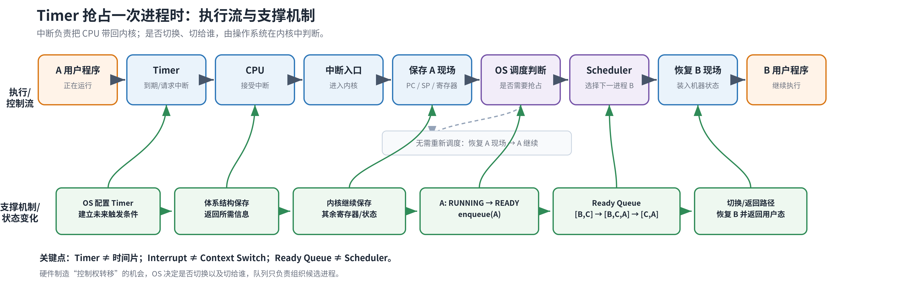
图 1 定时器抢占中的执行流与支撑机制（教学简化图）

4. 内核保存 A 的执行现场，为后续恢复做准备
进入内核后，系统必须确保 A 当前的执行现场能够被恢复。可以把这个现场理解为“暂停键按下那一刻，A 继续执行所必需的信息”，核心包括 PC、SP、通用寄存器和状态信息。
需要注意，保存动作通常分层发生。一部分返回信息由硬件在中断入口按体系结构规则保存，其余寄存器由内核入口代码继续保存。我们不必记忆具体寄存器清单，只要理解“必须保存到足以恢复”为止。
易错点 “发生中断”与“发生进程上下文切换”不是同义词。前者一定发生在本案例的定时器事件之后；后者只有当调度器最终决定换成另一个进程时才发生。 【具体背景见附录 C】

OS 根据调度状态作出抢占 A 的决定
内核处理定时事件时会更新与运行时间、时间片或调度相关的状态，然后根据调度策略判断当前进程是否还可以继续运行。为了突出主线，本案例假设 A 的本轮时间片已经用完，而且没有更特殊的原因要求它继续占用 CPU，因此系统决定进行抢占。
如果此时并不需要重新调度，那么内核可以完成中断处理后恢复 A 的现场，A 继续从被打断的位置运行。这个分支非常重要，因为它说明“定时器中断 → 上下文切换”之间还隔着一次 OS 的调度判断。

6. A 转为 READY 并重新进入就绪队列
A 没有结束，也没有等待 I/O，它只是暂时失去 CPU。因此在本案例中，A 的状态由 RUNNING 变为 READY。操作系统把 A 重新放入可运行任务集合。为了对应数据结构课程，我们用就绪队列表示这个集合。
若中断前 A 正在运行，而就绪队列为 [B, C]，那么把 A 放回队尾后，可以抽象为 [B, C, A]。此时“队列变化”描述的是候选进程的组织方式，不是调度决策本身。

7. 调度器从就绪队列中选出下一进程 B
现在 OS 已经拥有 CPU 控制权，A 也被重新放回就绪集合，调度器才真正有条件运行。若采用最简单的轮转策略，调度器从队头选择 B；如果系统采用优先级、动态优先级或其他策略，则“谁被选中”可能不同。
因此，可以把职责分开记：数据结构负责“候选者如何组织”，调度策略负责“依据什么规则选下一位”。调度器读取并修改这些数据结构，但队列本身不会主动做出调度决定。

8. 系统恢复 B 的执行现场并让其继续运行
选中 B 之后，系统还不能只写一句“运行 B”。它必须让 CPU 重新拥有 B 的机器状态：恢复 B 先前保存的寄存器、栈相关状态以及返回执行所需的信息。随后通过相应的内核退出/返回机制，CPU 才从 B 上次被暂停的位置继续执行。到这里，一次完整的 A → B 切换才算完成：A 的现场被保存，A 回到 READY，B 被选中，B 的现场被恢复，CPU 开始继续执行 B。
真实内核中，“调度器选择谁”“低层切换寄存器”“从中断返回到用户程序”可能由不同代码路径完成。主线只保留教学上必须理解的因果关系。 【见附录 C、D】

三、把一次切换按时间顺序跟踪
时刻/事件 | CPU 控制权 | A 的状态 | 就绪队列（示意） | 关键动作
① A 正常运行 | A（用户程序） | RUNNING | [B, C] | 执行 A 的指令
② 定时器事件到达 | 控制转移中 | RUNNING* | [B, C] | CPU 接受中断
③ 进入内核 | OS 中断入口 | RUNNING* | [B, C] | 保存恢复所需现场
④ OS 判断需要抢占 | OS | RUNNING → READY | [B, C] | 作出重新调度决定
⑤ A 入队 | OS | READY | [B, C, A] | 把 A 放回候选集合
⑥ 调度器选 B | OS | READY | [C, A] | B 成为下一运行者
⑦ 恢复 B | OS/切换代码 | READY | [C, A] | 恢复 B 的机器上下文
⑧ 返回 B | B（用户程序） | READY | [C, A] | B 从上次位置继续执行
注：表中的 RUNNING* 表示“从进程语义上 A 仍是当前进程，但 CPU 已经进入内核执行中断处理代码”。不同教材/内核对这一瞬间的状态描述可能采用不同抽象，不要把它当成新的进程状态。

四、把主线压缩成一条知识连接链
硬件定时器 → 定时器中断 → CPU 进入内核 → 保存/确认 A 的现场 → OS 判断需要抢占 → A: RUNNING→READY → 就绪队列 → 调度器选择 B → 恢复 B 上下文 → B 继续执行
连接点 | 涉及课程 | 要理解的因果关系
定时器 → 中断 | 计组 + OS | 硬件让 OS 在用户程序不配合时仍能重新获得执行机会
中断 → 保存上下文 | 计组 + OS | 控制流转入内核后，必须保住被打断程序以后能恢复的现场
READY → 就绪队列 | 数据结构 + OS | 进程状态由 OS 维护，队列只是组织候选者的结构
就绪队列 → 调度 | 数据结构 + OS | 候选集合不等于决策规则；调度策略决定选谁
恢复 → 进程运行 | 计组 + OS | 软件层的“运行进程 B”最终要落实成 CPU 的具体寄存器状态

五、四组最容易混淆的概念
容易混淆的两者 | 前者 | 后者 | 一句话辨析
时间片 vs 定时器 | OS 给进程的运行额度/调度概念 | 硬件定时机制 | 策略需要机制提供“到点回来”的机会
中断 vs 上下文切换 | 一种控制流转入内核的事件/机制 | 从一个执行上下文换到另一个 | 有中断不等于一定换进程
就绪队列 vs 调度器 | 组织可运行候选者的数据结构 | 选择下一运行者的 OS 逻辑 | 队列装人，调度器选人
进程状态 vs CPU 上下文 | READY/RUNNING/BLOCKED 等 OS 抽象 | PC、SP、寄存器等机器状态 | 前者描述“处境”，后者保证“能续跑”

六、案例总结
时间片轮转表面上像一个简单顺序：A 运行 → B 运行 → C 运行。但“轮到谁”之前，还有一个更底层的问题：OS 必须先获得 CPU 的执行机会。定时器和中断提供这种机会；OS 利用这次进入内核的机会保存现场、更新状态并作出调度决定；就绪队列等数据结构负责组织候选进程；最终，调度决定还必须通过恢复寄存器等机器状态落实到 CPU 上。
一句话概括 硬件让 OS 有机会调度，OS 决定是否切换以及切给谁，数据结构组织候选任务，机器上下文的保存与恢复让“暂停后再继续”成为可能。
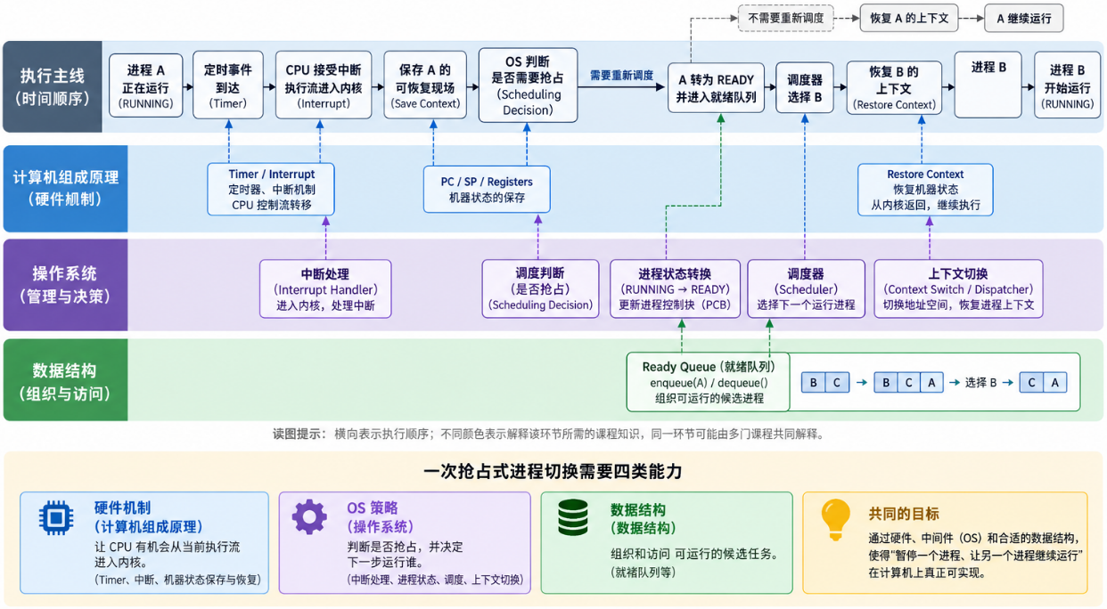

图 2 从定时器到进程切换的完整处理流程

附录：背景知识
以下内容用于回答学生追问或补齐先修知识，正文已经给出完成主线推理所需的最小解释。

附录 A：PC、SP、寄存器与“机器现场”到底是什么

【参考教材】《计算机组成原理》（第7版）戴志涛，白中英 科学出版社

第 4 章：4.3.1“指令的寻址方式”，P134；4.3.2“操作数基本寻址方式”，P134–137（含堆栈/栈顶指示相关概念）。

第 5 章：5.1.3“CPU中的主要寄存器”，P151。

【参考教材】《操作系统概念》（第10版）西尔波莎茨 机械工业出版社

第 3 章：3.1.3“进程控制块”，P72；3.2.3“上下文切换”，P75。
PC（Program Counter）可以简化理解为“CPU 接下来要从哪里继续取指”。不同体系结构对 PC 的命名和语义细节略有不同，但教学上抓住“恢复执行位置”即可。SP（Stack Pointer）指向当前栈相关位置，函数调用、局部变量、保存的返回地址等通常都与栈密切相关；如果 SP 恢复错了，即使 PC 正确，程序也可能无法继续。通用寄存器则保存计算过程中的操作数、中间结果、参数等，进程被暂停时不能假设这些值以后还会自动存在，因此需要按系统约定保存。
所谓“上下文”或“现场”并不是某一个单独对象，而是一组足以让执行恢复的信息。教学时可以先用 PC + SP + 通用寄存器 + 状态信息来表示；真实系统还可能涉及浮点/向量寄存器、控制寄存器等，是否保存以及何时保存由体系结构和内核实现决定。本案例不要求学生背寄存器名称，真正要掌握的是：软件抽象里的“暂停进程 A”，最终必须转化为“保存一组具体机器状态”。
为什么“恢复现场”不是只恢复一个 PC？
一个可继续执行的上下文至少要同时满足三件事：第一，控制流位置正确（PC/返回地址）；第二，栈的链条和调用关系正确（SP 及相关栈内容）；第三，计算状态与处理器状态正确（通用寄存器、条件码/状态信息等）。只恢复 PC 而没有恢复 SP，函数返回、局部变量访问就可能失效；只恢复 PC 和 SP 而丢失通用寄存器，中间计算结果也会被破坏。真实系统还可能需要处理浮点/向量状态、地址空间相关状态等，但本案例只保留“足以让进程从原处继续”的核心原则。

附录 B：定时器、中断、用户态/内核态的最小背景

【参考教材】《操作系统概念》（第10版）西尔波莎茨 机械工业出版社

第 1 章：1.2.1“中断”，P5；1.4.2“双模式与多模式操作”，P15；1.4.3“定时器”，P16。

【参考教材】《计算机组成原理》（第7版）戴志涛，白中英 科学出版社

第 8 章：8.3“程序中断方式”，P263–274。
现代处理器通常提供不同特权级。普通应用在受限制的执行级别运行，内核拥有更高权限；中断到来时，处理器按照体系结构规则进入内核预先设置的中断处理入口。定时器在教学中可以采用两种模型理解：一种是周期性产生时钟事件，OS 每次更新计时并判断时间片是否用完；另一种是一次性安排“下一次需要被唤醒或检查的时间点”。因此，不要把“一个时间片必然对应一个独立定时器中断”当成所有系统的固定实现。
中断、异常和系统调用都可能使执行流进入内核，但来源不同：定时器中断通常来自处理器外部或定时硬件事件，异常通常与当前指令执行有关，系统调用则是用户程序主动请求内核服务，具体分类和术语会随体系结构与教材而变化。另外，“CPU 接受中断”还可能受到中断屏蔽、优先级等机制影响。为了不偏离主线，正文默认定时器中断能够被正常接受。
定时器怎样从“计时”变成一次中断请求？
可以把硬件定时机制抽象成“计数基准 + 到期条件 + 中断请求”三部分：硬件维护一个随时间推进的计数值，OS 把下一次需要处理的时刻写入比较/重装载相关寄存器；当计数达到条件时，定时器把中断请求置为待处理。随后请求还要经过中断屏蔽、优先级和处理器当前状态等检查，CPU 真正接受后才会转入中断入口。因此，“定时器到期”和“CPU 已经开始执行内核中断处理代码”之间并不是同一个瞬间。
周期性定时器会按固定间隔反复产生事件；一次性定时器则针对“下一个截止时刻”触发一次，再由 OS 重新编程。多个软件层面的定时需求可以复用同一个硬件定时源，所以“一个进程的一个时间片 = 一个独立硬件定时器”并不是必然关系。时间片属于调度策略，定时器只负责提供可被内核利用的时间事件。

附录 C：从中断入口到上下文切换，究竟谁保存什么

【参考教材】《操作系统概念》（第10版）西尔波莎茨 机械工业出版社

第 3 章：3.1.3“进程控制块”，P72；3.2.3“上下文切换”，P75。

【参考教材】《计算机组成原理》（第7版）戴志涛，白中英 科学出版社

第 8 章：8.3“程序中断方式”，P263–274。

可以把保存过程分成两层理解。第一层是体系结构保证的中断入口动作：处理器需要留下足以在以后恢复控制流的信息，并转到内核入口。第二层是内核的软件保存：入口代码按照约定把其余需要保留的寄存器写到内核栈或其他内核数据结构中。如果中断处理结束后仍然运行 A，系统只需要按相反过程恢复 A 并返回；这时发生了“中断保存/恢复”，但没有发生“从 A 切到 B”的进程上下文切换。
如果调度器决定运行 B，则还需要把“当前执行上下文”从 A 的内核执行状态切换到 B 对应的保存状态，并最终恢复 B 返回用户程序所需的信息。真实内核中，这些动作可能分布在中断入口、调度器、底层 switch 例程和中断返回路径中。PCB（进程控制块）常被教材用来表示 OS 保存的进程管理信息，但不要机械理解为“所有寄存器都一定直接放在 PCB 的一个字段里”，具体保存位置可能包括进程或线程控制块、内核栈以及体系结构相关结构。
正文只要求学生回答三个问题：为什么必须保存、什么时候才需要切换、恢复以后为什么能接着跑。至于某个体系结构自动压栈哪些寄存器，不应成为本案例的主要学习负担。
把一次入口、判断和切换拆成三个阶段。
阶段一是“中断入口”：CPU 按体系结构规则留下能够返回的最小控制信息，并把执行流送到内核入口；某些体系结构还会同时切换到特权级对应的栈。
阶段二是“内核保存”：入口代码按约定继续保存通用寄存器等状态，形成可供后续恢复使用的保存帧。到这里，即使最终仍让 A 运行，也已经发生了中断入口的保存/恢复。
阶段三才是“进程切换”：只有调度器选择了 B，内核才需要把当前执行依赖从 A 的保存状态转到 B 的保存状态，并最终沿 B 的返回路径恢复寄存器和执行位置。具体哪些字段由硬件自动保存、哪些由软件保存、保存到内核栈还是控制块，取决于体系结构和内核实现；教学上不应把某一种实现细节误当成普遍规则。

附录 D：就绪队列、调度器、分派程序与真实系统边界
【参考教材】《数据结构——从概念到C++实现》（第4版）王红梅 清华大学出版社
第 3 章：3.3“队列”，P72–79；第 4 章：4.8.3“堆与优先队列”，P135–137。

【参考教材】《操作系统概念》（第10版）西尔波莎茨 机械工业出版社

第 3 章：3.2.1“调度队列”，P74。

第 5 章：5.1.2“CPU调度程序”，P144；5.1.3“抢占式和非抢占式调度”，P144；5.1.4“分派程序”，P145；5.3.3“轮转调度”，P149；5.3.4“优先级调度”，P150。
就绪队列是一种教学抽象。简单轮转时可以直接把它看作 FIFO 队列；引入优先级后，系统可能维护多个队列、树、位图或其他结构，具体数据结构取决于调度策略和效率要求。调度器回答“下一步选谁”，分派程序（Dispatcher，派遣或切换相关机制）常用来指“把选中的进程真正送上 CPU”的动作，其中可能包括低层上下文切换。不同教材对这些术语的边界并不完全一致，课堂上应先统一定义。
本案例为了突出抢占和上下文切换的基本机制，以“进程”作为调度实体进行教学抽象。在真实操作系统中，CPU 实际调度的对象也可能是线程或内核中的 task，具体取决于系统设计与实现。
真实操作系统也并不一定在每次定时器中断发生的那个瞬间立刻调用“完整调度器”。有的实现会先设置“需要重新调度”的标志，在安全的内核退出点再切换。正文把这些差异压缩为“内核判断 → 调度 → 切换”，目的是建立概念框架，而不是对应某一个具体内核的源码路径。教学伪代码只表达因果关系，可以写成：
on_timer_interrupt(): 保存当前现场并更新调度状态 → 若无需重新调度，则恢复 A 并返回；否则 A.state=READY、enqueue(A) → 选择 B → switch_to(B) → 返回 B 继续执行。

就绪队列不是“调度器本身”.在简单轮转模型中，用一个 FIFO 队列就能表达“谁先就绪、谁先获得下一次机会”；一旦加入优先级、CPU 亲和性或多核并行，真实内核往往会维护多个就绪集合，甚至使用位图、树或其他索引结构来快速找到下一候选者。数据结构解决的是“候选任务怎样存放和高效访问”，调度策略解决的是“根据什么规则选择”，分派程序/低层切换代码解决的是“怎样把这个选择落实为 CPU 的新上下文”。
还要注意：当前进程被打断后并不总是重新入就绪队列。只有它仍具备运行条件、只是因抢占失去 CPU 时，才会从 RUNNING 变为 READY；如果它正在等待 I/O，则应进入 BLOCKED/WAITING；如果已经结束，则进入终止相关状态。也就是说，入哪个集合首先由进程状态决定，然后才谈使用什么数据结构组织。

巩固练习与参考答案
练习 1 请重新排序：A. 调度器选择下一进程；B. 定时器产生/请求中断；C. 当前进程正在执行；D. 保存当前进程可恢复的上下文；E. 恢复下一进程上下文。
参考答案：C → B → D → A → E。若进一步细化，还应在 D 与 A 之间加入“OS 判断是否需要重新调度，并在需要时把当前进程转为 READY”。
练习 2 为什么队列本身不能实现抢占式调度？
参考答案：队列只能保存和组织候选进程。抢占首先要求 CPU 从当前用户执行流转入内核，这依赖定时器/中断等机制；OS 获得执行机会以后，才可能访问队列并执行调度策略。
练习 3 为什么“发生定时器中断”不等于“一定发生进程切换”？
参考答案：中断只保证 OS 获得一次执行机会。OS 处理定时事件后还要根据调度状态判断是否需要重新调度；如果不需要，可以恢复原进程继续运行。
练习 4 初始时 A 正在运行，就绪队列 = [B, C]。采用简单轮转策略，A 的时间片用完并被抢占。请写出 A 入队后、B 被选中后的队列。
参考答案：A 入队后为 [B, C, A]；B 被取出运行后为 [C, A]。
练习 5 如果 A 因等待磁盘 I/O 而停止运行，它应该进入 READY 还是 BLOCKED/WAITING？为什么？
参考答案：应进入 BLOCKED/WAITING，因为它当前并不具备继续运行的条件。只有 I/O 完成等等待条件满足后，它才重新变为 READY。
练习 6 进程切换为什么一定涉及计算机组成原理？
参考答案：进程的“执行到哪里、栈在哪里、中间结果是什么”最终落实在 PC、SP、寄存器等机器状态中。没有这些状态的保存和恢复，就无法让一个被暂停的进程从原位置正确继续。

